ВСЕРОССИЙСКАЯ ОЛИМПИАДА ШКОЛЬНИКОВ
Где узнать об олимпиаде:

http://www.rosolymp.ru https://olimpiada.ru http://www.cdodd.ru
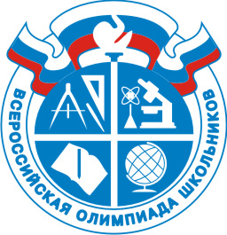
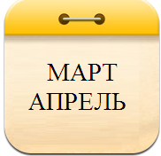
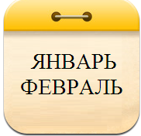
 |  |  |  |  |  | 9-11 | английский язык, астрономия, биология, география, информатика и ИКТ, история, искусство (МХК), испанский язык, итальянский язык, китайский язык, литература, математика, немецкий язык, обществознание, основы безопасности жизнедеятельности (ОБЖ), право, русский язык, технология, химия, физика, физическая культура, французский язык, экономика, экология | Международная астрономическая олимпиада, Международная биологическая олимпиада, Международная олимпиада по географии, Международная олимпиада по информатике, Международная олимпиада по математике, Международная олимпиада по физике, Международная естественнонаучная олимпиада юниоров, Международная олимпиада по химии  Зачем участвовать во Всероссийской олимпиаде школьников?
 |  |  |  | 9-11 | английский язык, астрономия, биология, география, информатика и ИКТ, история, искусство (МХК), испанский язык, итальянский язык, китайский язык, литература, математика, немецкий язык, обществознание, основы безопасности жизнедеятельности (ОБЖ), право, русский язык, технология, химия, физика, физическая культура, французский язык, экономика, экология
 |  | 7-11  8-11  9-11 | астрономия, английский язык, биология, география, информатика и ИКТ, история, искусство (МХК), испанский язык, итальянский язык, китайский язык, литература, математика немецкий язык, обществознание, основы безопасности жизнедеятельности (ОБЖ), русский язык, технология, физика, физическая культура, французский язык, экономика  химия  право, экология
4-11  5-11  6-11  7-11  8-11  9-11 | математика, русский язык  английский язык, астрономия, информатика и ИКТ, история, искусство (МХК), испанский язык, итальянский язык, китайский язык, литература, немецкий язык, технология, физическая культура, французский язык  Как готовиться к олимпиаде?  - посещение уроков в школе  - дополнительные занятия с учителем  - обучение в центрах дополнительного образования  - обучение в учебных группах по подготовке к олимпиадам и учебно-тренировочных сборах Центра развития одаренности  - чтение энциклопедий и дополнительной литературы  - решение олимпиадных заданий прошлых лет  Победа в олимпиаде, в частности на заключительном этапе поощряется при поступлении в образовательные учреждения среднего и высшего профессионального образования.  Победители и призеры олимпиады, по решению высшего учебного заведения, в зависимости от уровня олимпиады (региональный, заключительный), имеют право в течение одного года с момента утверждения списков победителей и призеров олимпиады на получение одной из следующих льгот:  - быть приравненным к лицам, набравшим максимальное количество баллов по ЕГЭ по предмету, соответствующему профилю олимпиады;  - быть приравненным к лицам, успешно прошедшим дополнительные вступительные испытания профильной (при поступлении в образовательные организации высшего профессионального образования), творческой и (или) профессиональной направленности, предусмотренные Законом РФ «Об образовании» по предмету, соответствующему профилю олимпиады, в порядке, определяемом приемной комиссией образовательной организации;  - быть зачисленным в образовательную организацию ВПО без вступительных испытаний на направления подготовки (специальности), соответствующие профилю олимпиады.  биология, география, обществознание  основы безопасности жизнедеятельности (ОБЖ), физика, экономика  Ресурсы для подготовки к олимпиадам:  http://www.rosolymp.ru  (Задания и решения)  http://vos.olimpiada.ru/main/table  http://olimpiada.ru/intro  http://school-collection.edu.ru  http://fcior.edu.ru  химия  право, экология

Контактные телефоны
+7 (861) 259-84-01
ГБУ ДО КК «Центр развития одаренности»

